|  |  |
| --- | --- |
|  | **Caratula para entrega de Prácticas** |
| Facultad de Ingeniería | Laboratorio de docencia |

Laboratorios de computación salas A y B

______________________________________________________________________________

Profesor:____Martinez Quintana Marco Antonio______

Asignatura:__Estructura de datos y algoritmos I (1227)__

Grupo:__________________17_______________

No. de Práctica(s):___________09______________

Integrante(s):___Alcántara Guerrero Alfredo Guadalupe__

No. de Equipo de  
 cómputo empleado:____________08____________

No. Lista o Brigada:____________3_____________

Semestre:________________2°_______________

Fecha de entrega:______31 de Marzo del 2020_______

Observaciones:_____________________________

_____________________________

CALIFICACIÓN:__________________

**Objetivo**

Aplicar las bases del lenguaje de programación Python en el ambiente de Jupyter notebook.

**Introducción**

#### ¿Qué es Python?

#### Python es un lenguaje de programación interpretado de tipado dinámico cuya filosofía hace hincapié en una sintaxis que favorezca un código legible. Se trata de un lenguaje de programación multiparadigma y disponible en varias plataformas.

Dicho de otro modo, Python es:

* Interpretado: Se ejecuta sin necesidad de ser procesado por el compilador y se detectan los errores en tiempo de ejecución.
* Multiparadigma: Soporta programación funcional, programación imperativa y programación orientada a objetos.
* Tipado dinámico: Las variables se comprueban en tiempo de ejecución.
* Multiplataforma: disponible para plataformas de Windows, Linux o MAC.
* Gratuito: No dispone de licencia para programar.

En esta práctica se empezará con la introducción a este lenguaje de programación, se empieza con la declaración de variables, tipos de datos, algunos nombres reservados para este idioma, mostrar en pantalla cadenas de caracteres además de la concatenación de cadenas de texto y el manejo de operadores en Python.

**Desarrollo y resultados**

**Variables y tipos**

El primer programa nos enseña cómo inicializar y asignar valores a variables en Python, en este lenguaje no es necesario declarar el tipo de variable de la cual se va a tratar, solo se declara el nombre y se le asigna lo que va a guardar, el tipo de dato que se le asigne definirá el tipo de dato al que pertenecen las variables. Para asignar una cadena de texto es similar a el lenguaje C se escribe el texto entre comillas simples o dobles ( ‘ ’, ” “ ). Al final muestra en pantalla los valores guardados en “x” y “cadena”..

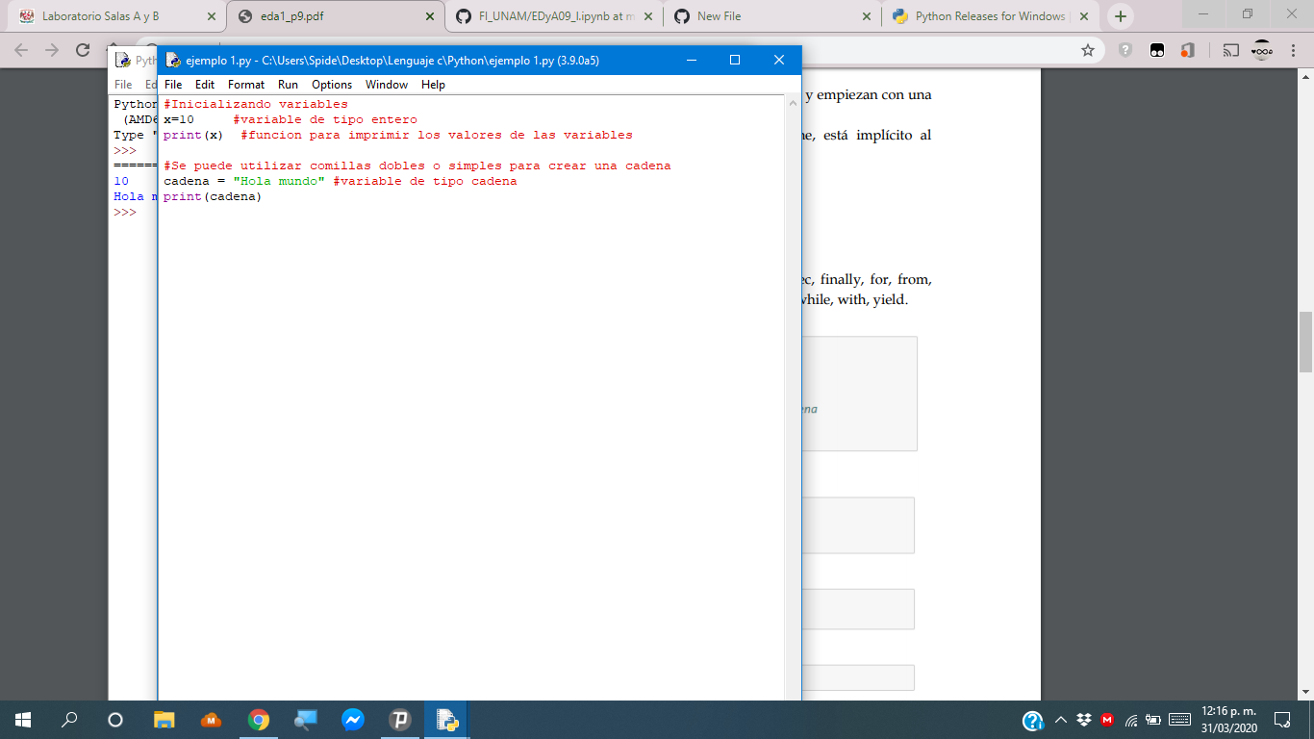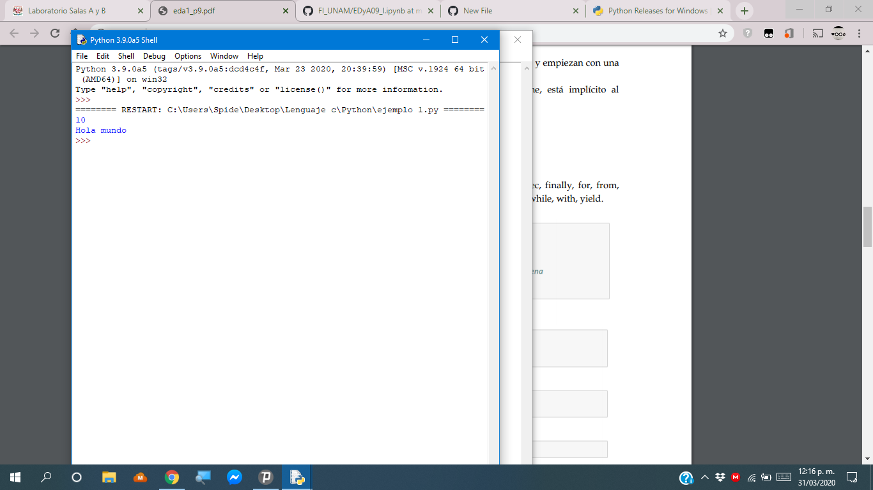

El siguiente programa nos enseña cómo asignar un mismo valor a más de una variable. Declara 3 variables, a “x” le asigna el valor en “y”, a su vez a “y” se le asigna el número 10. Al final muestra en pantalla los valores guardados en las 3 variables.

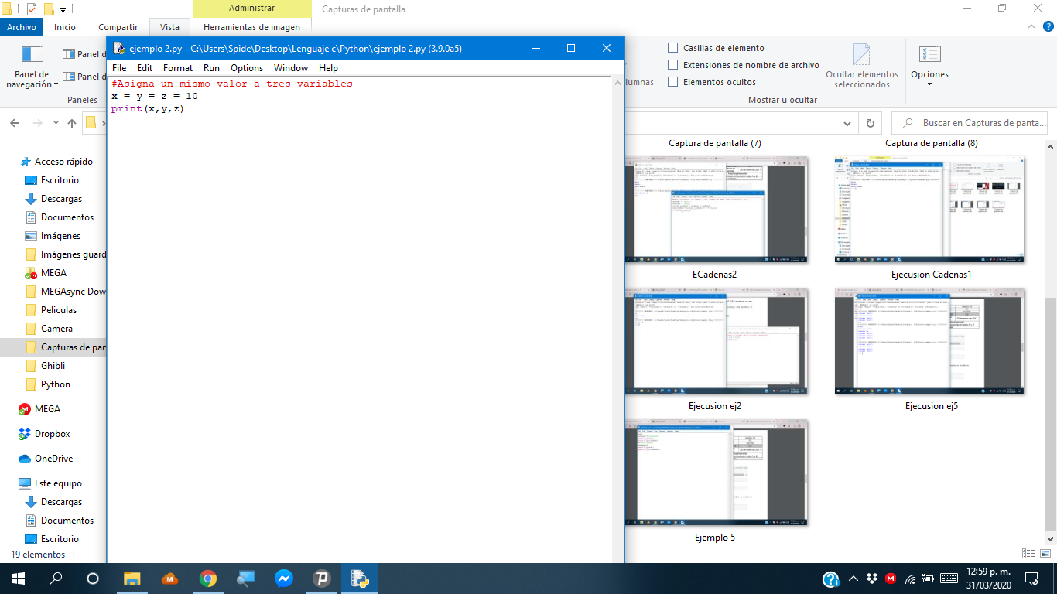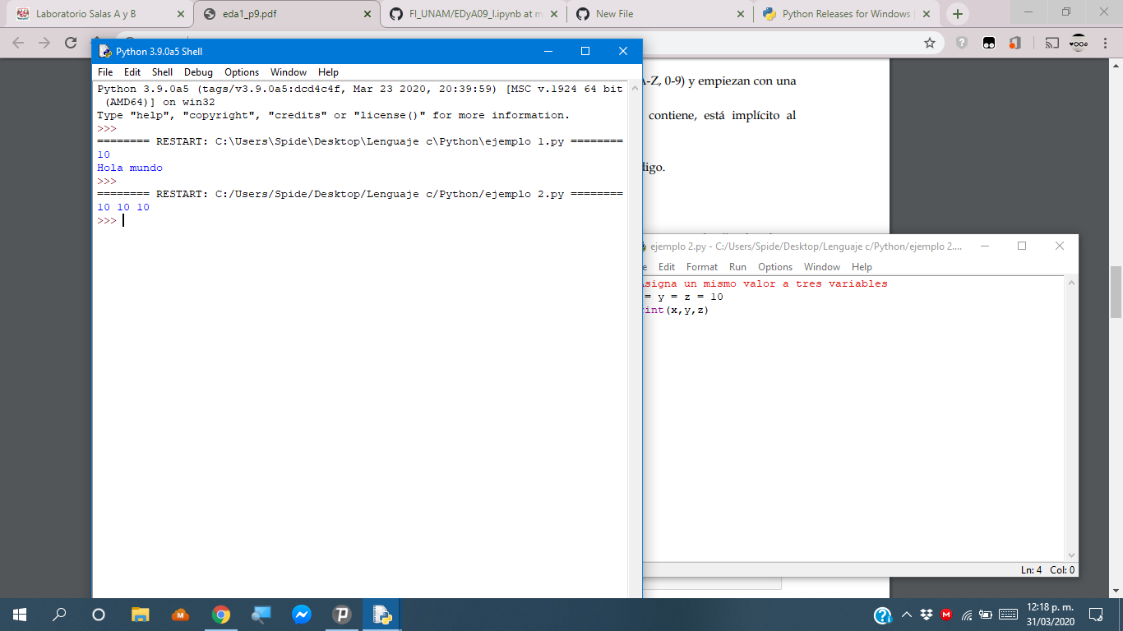

Los siguientes programas nos muestra el funcionamiento y forma de utilizar la función type(), esta sirve para conocer el tipo de una variable para esto la variable debe tener ya un valor asignado. Se manda a llamar a la función type() y entre los paréntesis se escribe el nombre de la variable que se desea saber el tipo. Modifique un poco los programas para que mostraran en pantalla el tipo de dato de la variable.

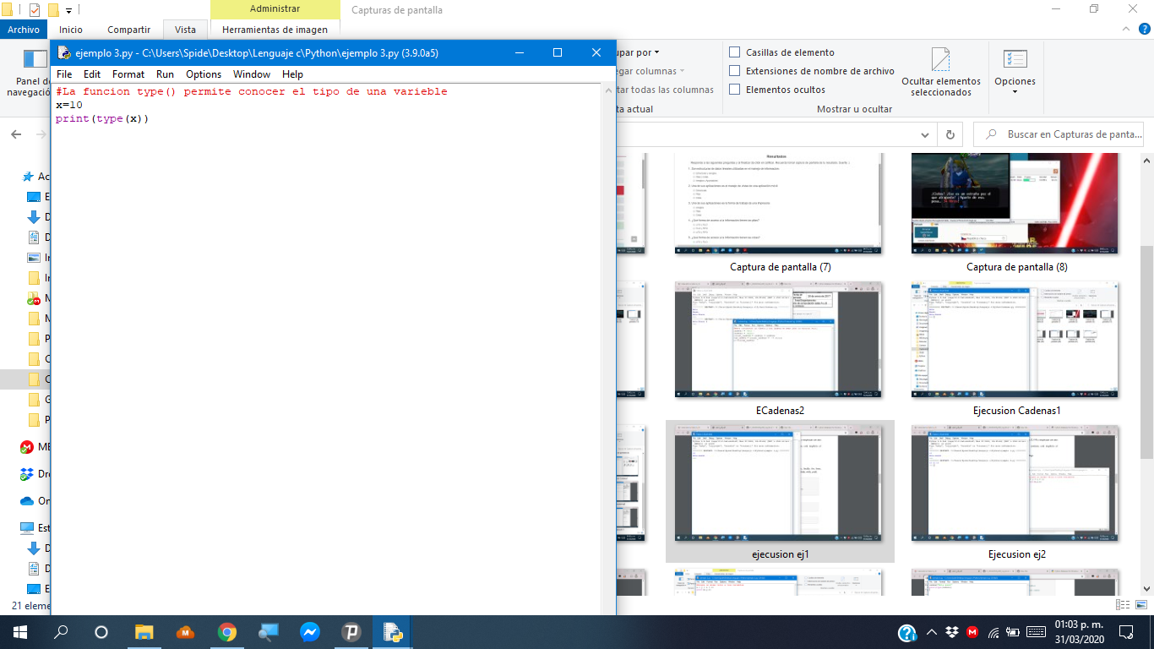

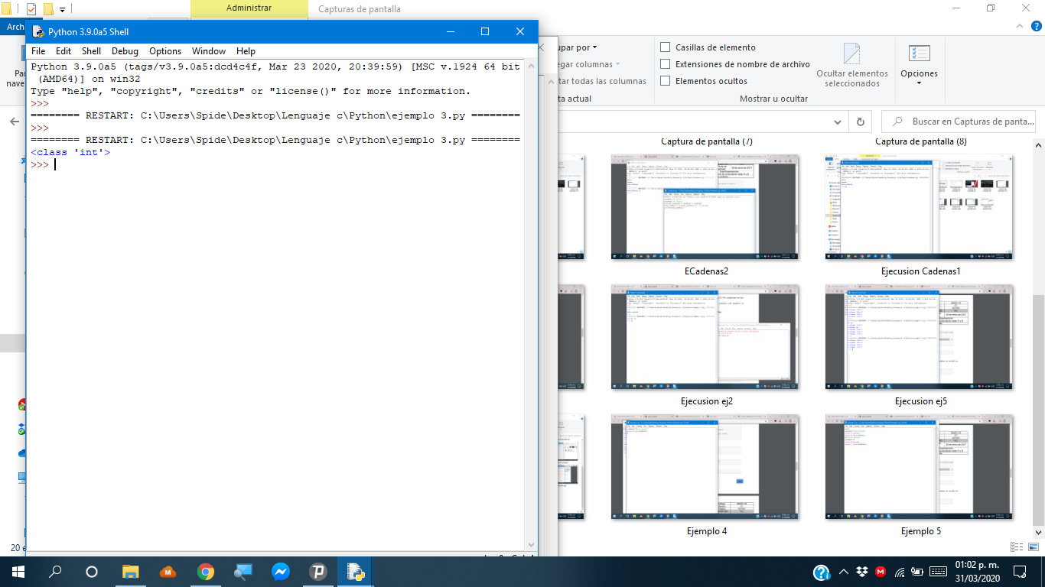

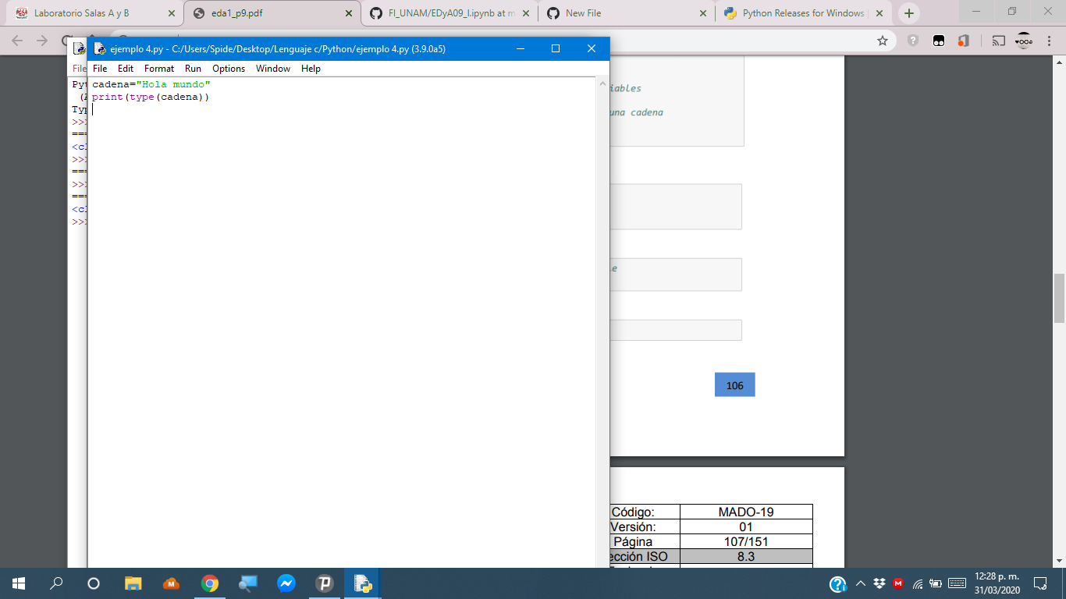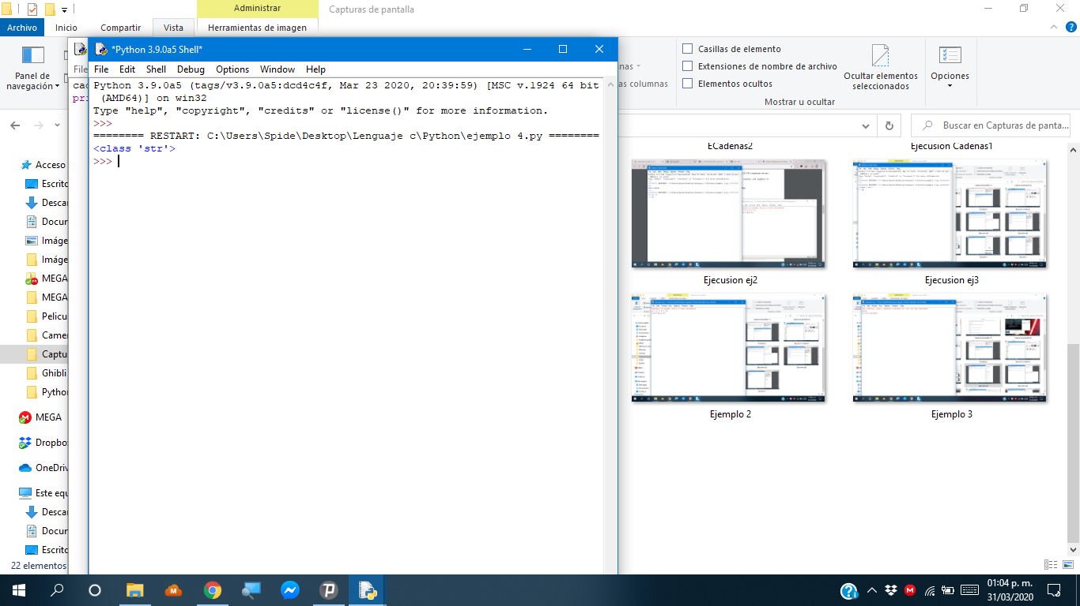

El quinto programa nos enseña que los tipos de valores se definen al momento de ejecución, a una variable llamada “x” se le asigna el valor 10, y otra llamada “cadena” se le asigna la cadena “Hola Mundo”, esto define a “x” como una variable del tipo ‘int’ y a “cadena” como una de tipo ‘str’, después se invierten estos valores “x”= ‘Hola Mundo’ y “cadena”= 10, esto redefine a “x” como de tipo ‘str’ y a “cadena” como tipo ‘int’.

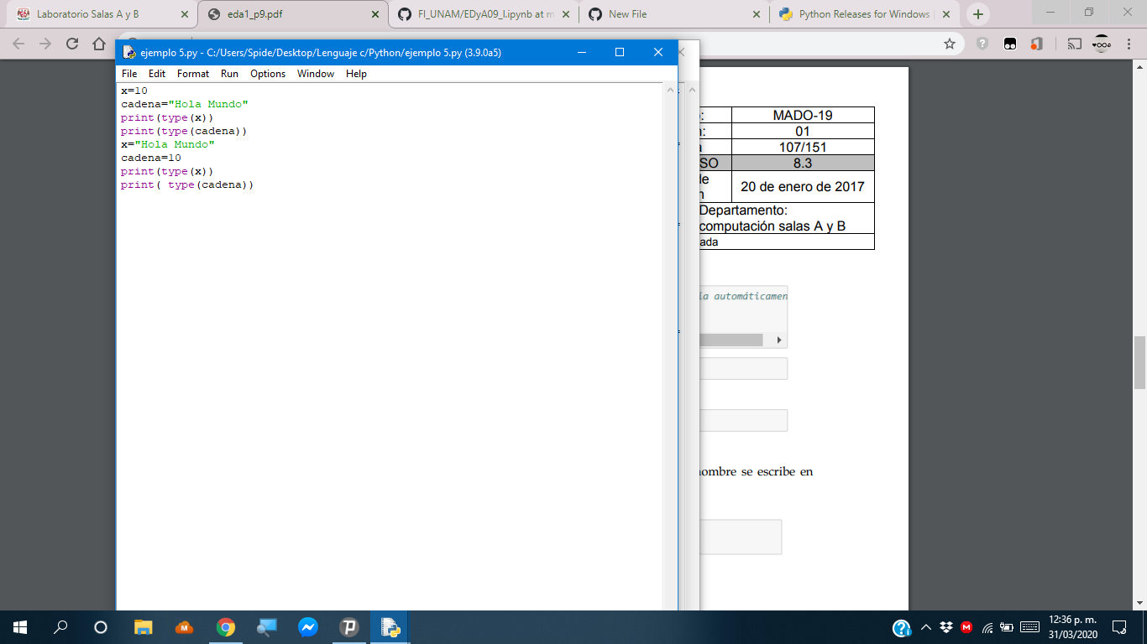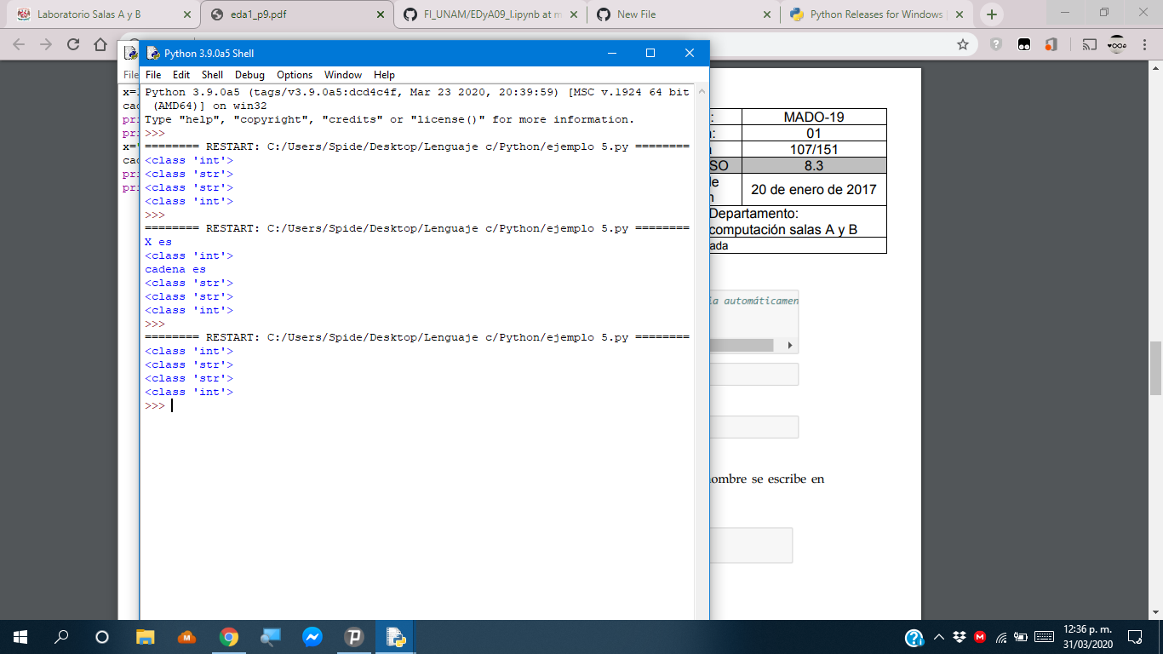

**Cadenas**

Las cadenas de texto en este lenguaje pueden ser definidas con el uso de comillas simples (‘) o dobles (“), esto se muestra en el siguiente ejemplo. Se declaran las variables “cadena1” y “cadena2” y se inicializan. Además se concatenan ambas cadenas de texto mediante el operador suma y se muestra la nueva cadena de texto en pantalla.

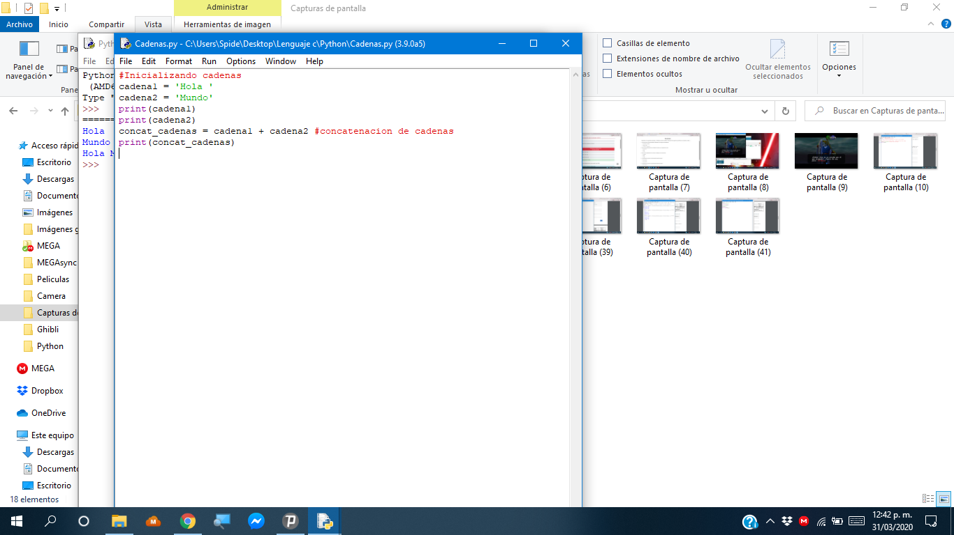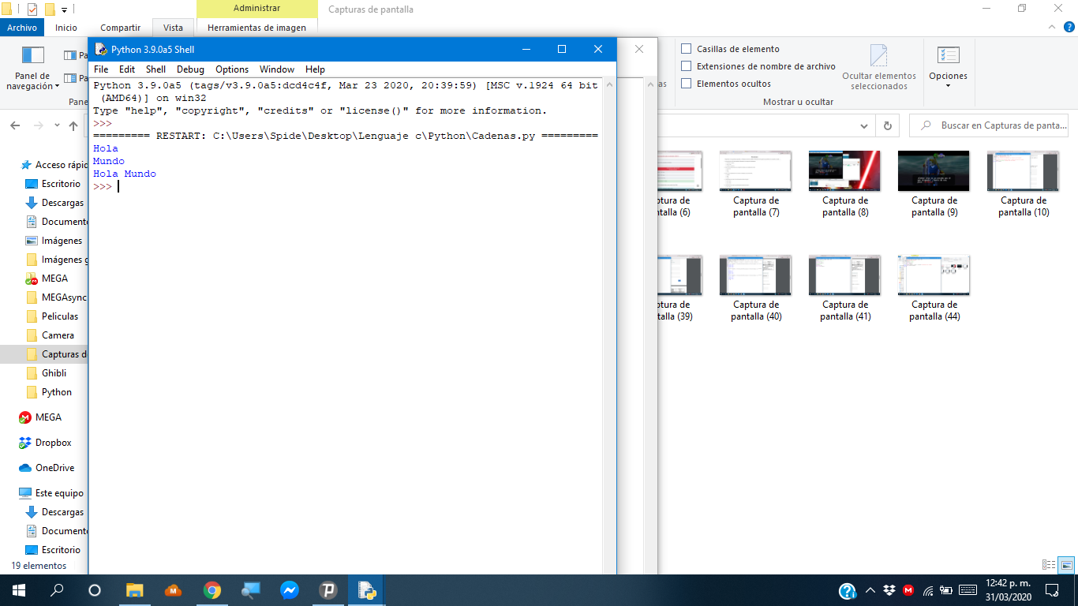

El siguiente programa muestra cómo concatenar una cadena y un número mediante el uso del operador str() y el operador ‘+’. Esta se utiliza mandando a llamar a str() y colocando entre los paréntesis el nombre de la variable de tipo ‘int’ o el número que se debe mostrar.

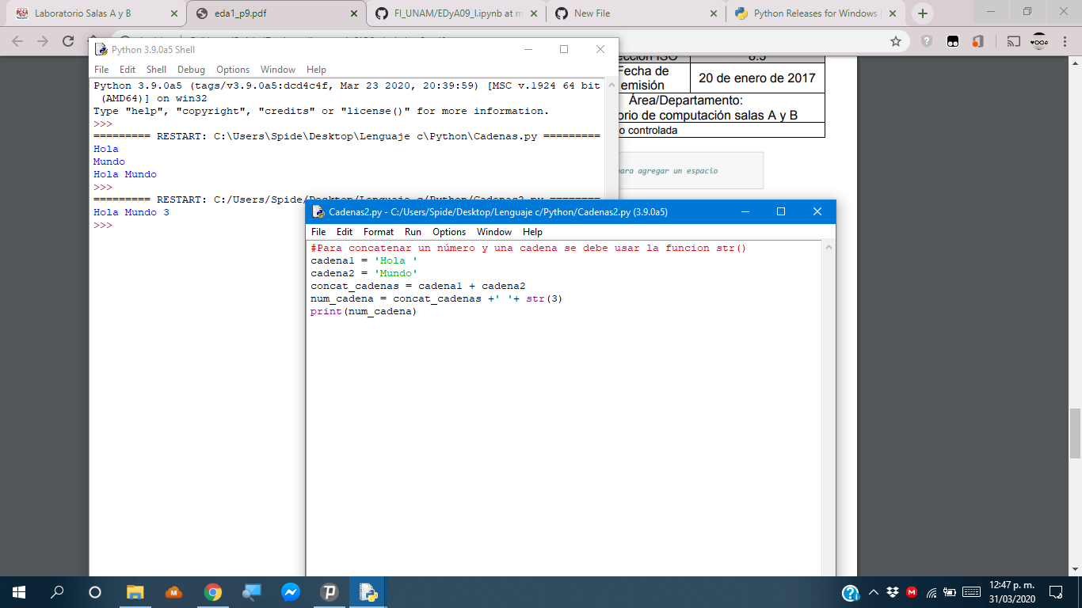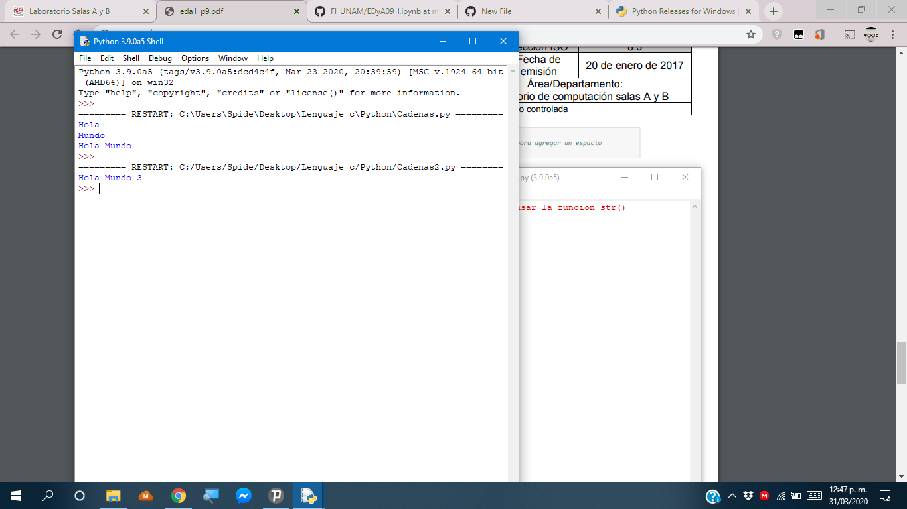

Otra forma de concatenar cadenas es con la función format(), se manda a llamar a la función y entre los paréntesis se colocan los nombres de las variables que se van a concatenar. Además.

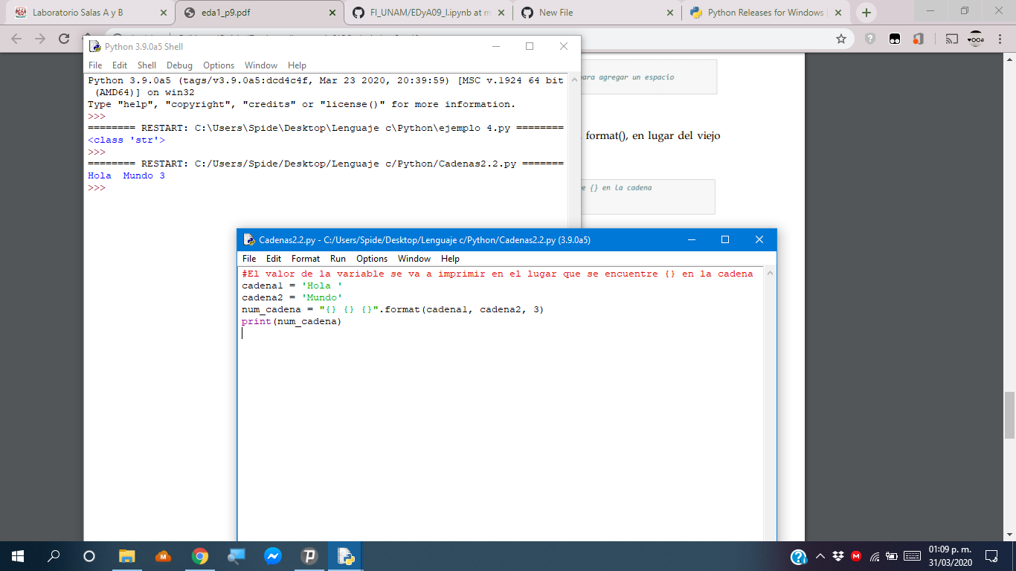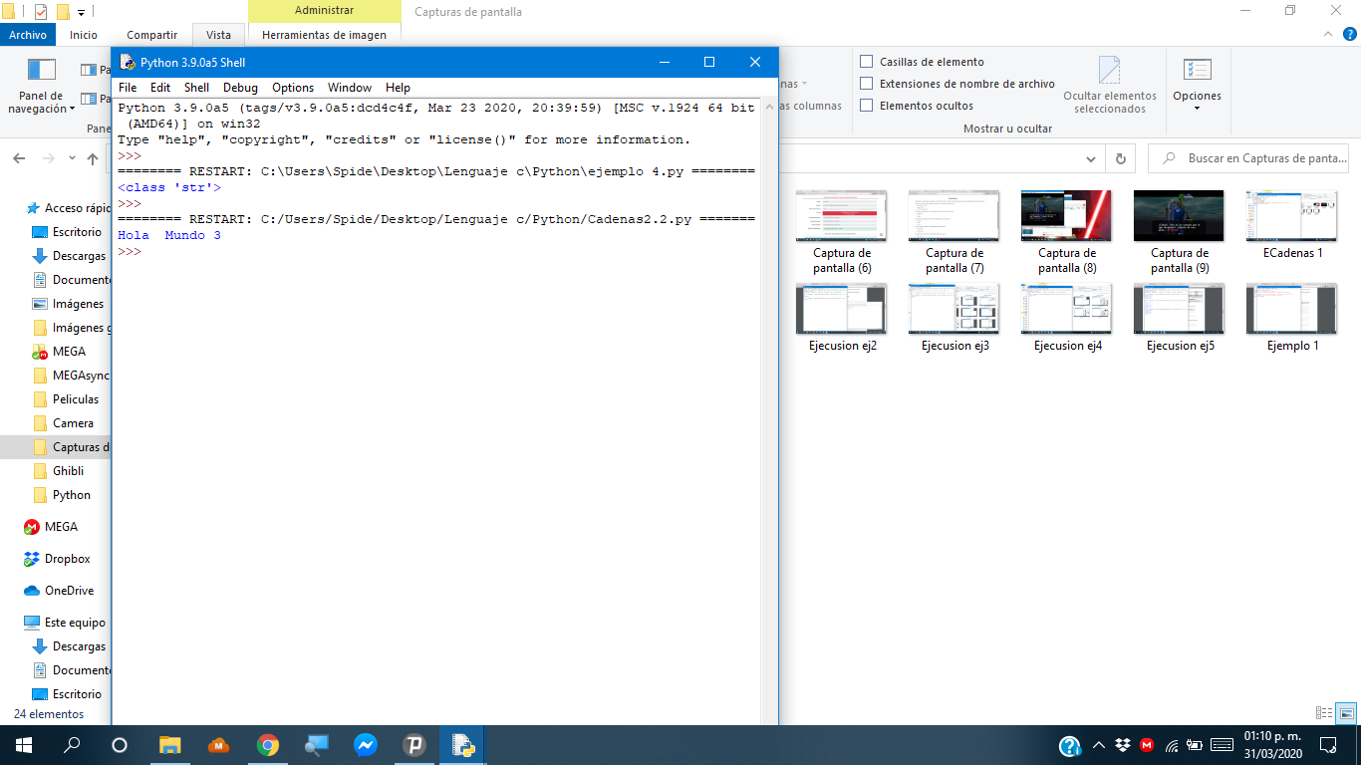

La función format() también se puede usar para cambiar el orden en que se imprimen las cadenas, esto se logra asignando a las llaves valores numéricos. De acuerdo al número que esté entre las llaves es el carácter que va a mostrar, este número representa la posición dentro de la cadena iniciando en 0 como posición inicial.

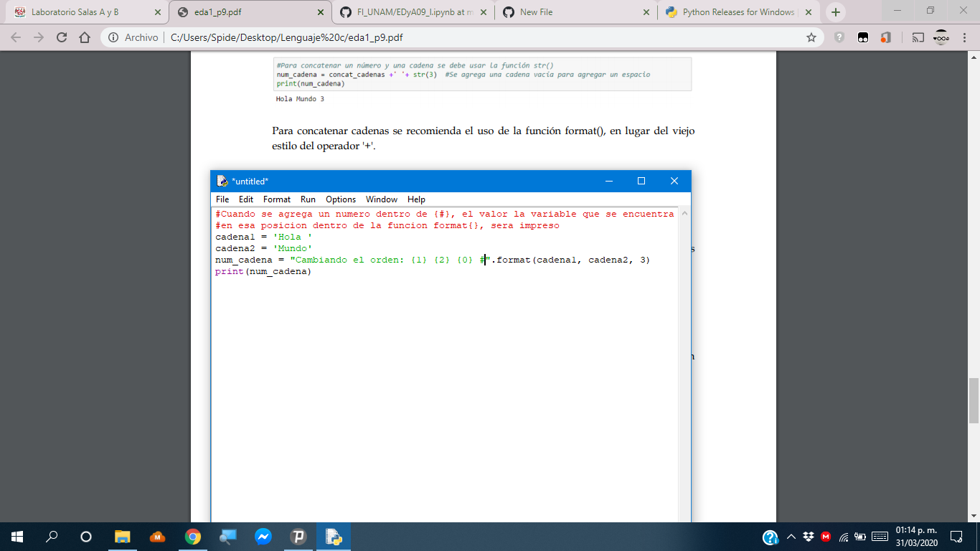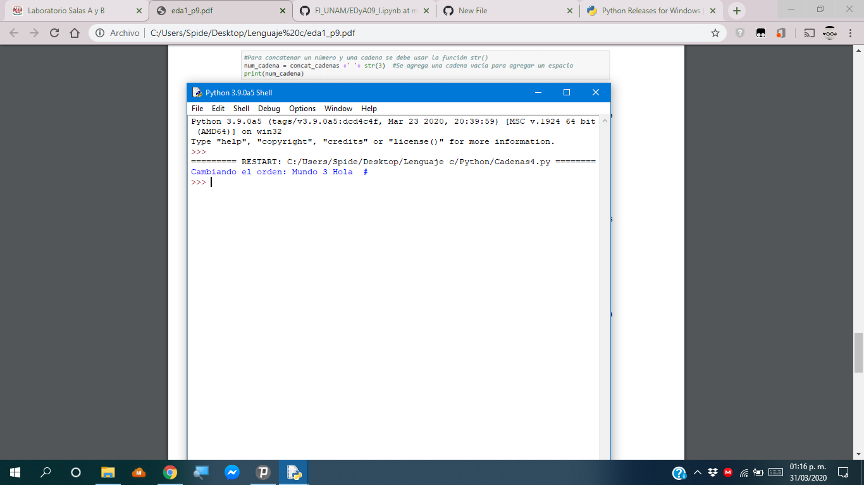

**Programa que calcula áreas y perímetros**

Este ejercicio aplica lo visto durante la práctica 9, usar los operadores, el comando para mostrar en pantalla, declaración de variables,etc. Este programa calcula el area y perimetro de las siguientes figuras: rectángulo, trapecio, círculo y triángulo, mediante el uso de las fórmulas que se han visto desde primaria para el cálculo de estos.

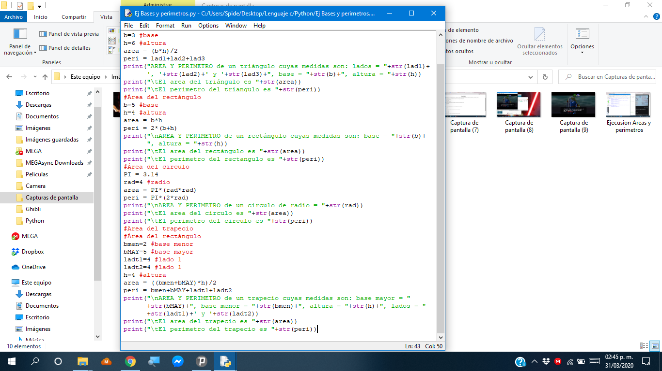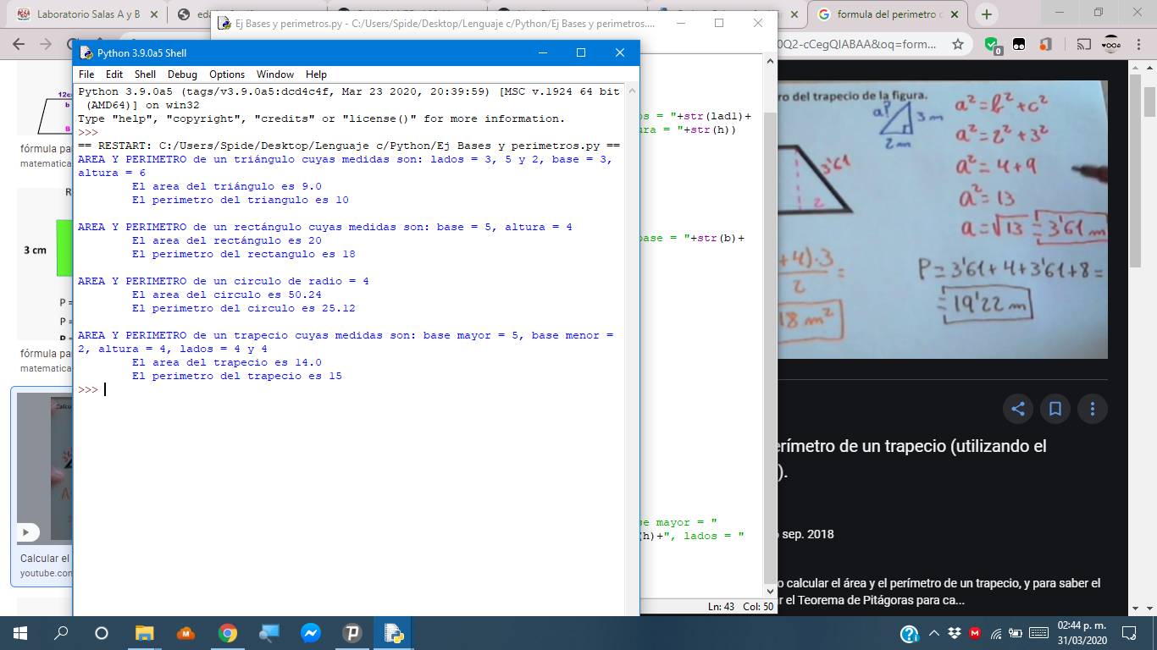

**Conclusión**

El lenguaje de programación Python es similar al lenguaje que ya hemos visto desde el primer semestre, tiene algunas diferencias como la forma de declarar variables y algunas palabras reservadas como en comando que permite mostrar mensajes en pantalla, en C es printf() y en Python simplemente es print(), ambos están basados en el inglés por eso la función es similar en ambos lenguajes, también la sintaxis interna de ambos es similar con algunas diferencias notorias como el uso del operador ‘+’ dentro de ella, aspecto que comparte con el lenguaje Java. El objetivo de la practica se cumplio ya que pude aplicar las bases del lenguaje Python por medio de los ejemplos y la elaboración de un programa que calcule el area y perimetro de algunas figuras.

**Bibliografía**

A. Solano, J. (2020). Manual de prácticas del laboratorio de Estructuras de datos y algoritmos I. 2da edición. [pdf] Ciudad de México, pp.104-109. Recuperado de: <http://lcp02.fi-b.unam.mx/>

Raspberry Pi. ¿Qué es Python? - Curso de iniciación a la programación con Python en Raspberry Pi. (2017). Recuperado 31 de Marzo de 2020: from <https://www.programoergosum.com/cursos-online/raspberry-pi/244-iniciacion-a-python-en-raspberry-pi/que-es-python>